２０２４年５月１日
事業者各位
（公社）東基連 八王子労働基準協会支部
〒190-0012 東京都立川市曙町1-21-1 いちご立川ビル2階
TEL：042-512-5312 FAX：042-512-5473
メール：hachiouji-roukikyoshibu2@toukiren.or.jp
酸素欠乏・硫化水素危険作業主任者技能講習会開催のご案内
事業者は､酸素欠乏危険作業については､第一種酸素欠乏危険作業にあっては酸素欠乏危険作業主任者技能講習又は酸素欠乏･硫化水素危険作業主任者技能講習を修了した者のうちから､第二種酸素欠乏危険作業にあっては酸素欠乏･硫化水素危険作業主任者技能講習を修了した者のうちから､｢酸素欠乏危険作業主任者｣を選任し､その者に当該作業に従事する労働者の指揮その他厚生労働省令で定める事項を行わせなければなりません｡労働安全衛生法第14条､同施行令6条の21号､同別表第18の25号) つきましては､下記のとおり標記の講習会を開催しますので､当該作業から作業主任者が不在にならないよう計画的な受講をお願いします｡
記
- 日時・開催場所 ★講習初日はオリエンテーションを行いますので、９時にはご着席ください
会場：東基連 たま研修センター 立川市曙町１－２１－１ いちご立川ビル２階 （ＪＲ立川駅 北口 徒歩約７分）
回 | 学科講習日（２日間講習） | 実技講習日 いずれか１日を  お選びください（先着順） | 時間
１ | ２０２４年 ９月３日（火）、４日（水） | ５日(木） or ６日（金） | 1日目：９：００～１７：３０  ２日目：９：００～１５：５０  （修了試験を含む）  ３日目：９：００～１６：１０
２ | ２０２５年 ２月４日（火）、５日（水） | ６日(木） or ７日（金）
【定員：各回４０名×２ 申込締切日：開催日７日前（ただし定員になり次第締め切ります）】
- 実施団体 公益社団法人東京労働基準協会連合会（東京労働局登録 衛第27号 登録満了日：2029年3月30日）
- 講習科目 法令に定められた科目
- 受講料・テキスト代（税込） 【登録番号：T2011705001081】
区分 | 受講料 | ＋ テキスト代 ＝ | 支払額（１０％対象税込み計） | （うち消費税額）
Ａ区分：特になし | ２０，９００円 | ２，３１０円 | ２３，２１０円 | ２，１１０円
Ｂ区分：下記 ①～③ | １７，６００円 |  | １９，９１０円 | １，８１０円
- 日本赤十字社の救急法の講習を修了し、救急員認定証を受けた者【消防署等での講習会は対象外】
- １９９８年３月３１日までに日本赤十字社の救急法一般講習Ⅱを修了して合格証を受けた者
- １９９４年１２月３１日までに日本赤十字社の救急法の講習を修了して救急員適任証を受けた者
- 受講申込手順
  - 申込書に記入の上、メールまたはＦＡＸでお送りください。→受理後にこちらから受講票を送ります。
  - 支払い・写真の用意 以下のいずれかでご対応ください。
振込 | ・支払額をお振込ください。（恐れ入りますが振込手数料はご負担ください）  【振込先】みずほ銀行 八王子支店 普通 口座番号 ０２０５９２１  公益社団法人 東京労働基準協会連合会 八王子労働基準協会支部  ｼﾔ)ﾄｳｷﾖｳﾛｳﾄﾞｳｷｼﾞﾕﾝｷﾖｳｶｲﾚﾝｺﾞｳｶｲﾊﾁｵｳｼﾞﾛｳﾄﾞｳｷｼﾞﾕﾝｷﾖｳｶｲｼﾌﾞ  ・写真を２枚（縦３０ｍｍ×横２４ｍｍ）ご用意ください。  →こちらからお送りした受講票に１枚貼ってください。  もう１枚の写真裏面に氏名を記入し、受講票と一緒に講習初日にご持参ください。
現金書留 | まとめて郵送してください。 ・受講申込書 ・支払額分の現金 ・写真２枚（縦３０ｍｍ×横２４ｍｍ）  ・８４円切手を貼付し、ご自分の宛先を記入した封筒（領収証、受講票返信用です）
来会 | ご持参ください。 ・受講申込書 ・支払額分の現金 ・写真２枚（縦３０ｍｍ×横２４ｍｍ）  受付時間 平日９時～１２時、１３時～１６時 ・ あらかじめＴＥＬいただけるとスムーズです
- その他
- 全科目を修了し、かつ、修了試験に合格された方には最終日の講習後に修了証を交付します。
- ３日目の実技には動きやすい服装でお越しください。
- 会場敷地内は禁煙です。近隣に飲食店が少ないため昼食のご持参をお勧めします。ゴミはお持ち帰りください。
- 講習初日７日前以降のキャンセルについては、受講料・テキスト代の返金、受講日変更は致しかねます。
以上

申込先：（公社）東基連 八王子労働基準協会支部
メール：hachiouji-roukikyoshibu2@toukiren.or.jp
↑＠の前に「2」が入ります
〒１９０－００１２ 立川市曙町１－２１－１ いちご立川ビル２階 ＴＥＬ：０４２－５１２－５３１２ ＦＡＸ：０４２－５１２－５４７３
２０２４年度 酸素欠乏・硫化水素危険作業主任者技能講習会 申込書
※ word入力方法 「検索」でナビゲーションに「user」と入力し、表示される文書中の
「user」の部分をダブルクリックし、必要事項を入力してください。
 |  |  |  | 受講番号 （記入不要）
受講申込回  （該当に〇or該当外削除） | 第１回（９月）  第２回（２月） |  | 実技希望日を選択  （該当に〇or該当外削除） | 第１回： ９/５(木） or ９/６（金）  第２回： ２/６(木） or ２/７（金）
（ふりがな） |  |  |  | 生年  月日 |  | （Ｓ／Ｈは該当に〇）  Ｓ／Ｈ 年 月 日  （ 歳）※受講日初日
受講者氏名
★旧姓・通称併記の希望 ☐有 ☐無  併記を希望する氏名又は通称 （ ） |  |  |  | 反社会組織構成以外はチェックを→ ☐
現住所 | 〒 －
 | ＴＥＬ： （ ）
勤務先等名称
勤務先等住所 | 〒 －
受講区分 | （A）・（B） （該当に〇or該当外削除）
B）区分受講  技能講習修了 | B）区分受講者は、日本赤十字社の救急員認定証、合格証、救急員適任証のコピーをご提出ください。  救急員認定証、合格証、救急員適任証 番号：（ ）交付 第 号
連絡先窓口 | 所属 |  |  | 氏名
 | ＴＥＬ： （ ） ・ ＦＡＸ： （ ）
支払方法  （記入・該当に〇or該当外削除） | （予定日： 月 日） 振込 ・ 現金書留 ・ 来会
記入日 | 月 日
・旧姓・通称併記希望の方は、旧姓ｏｒ通称を併記した住民票、自動車運転免許証等の公的な証明書のコピーを添付してお申し込みください。
・受講申込書の記載内容は、当該講習以外で使用するものではありません。
振込先：みずほ銀行 八王子支店 普通 口座番号 ０２０５９２１
いちご立川ビル Googleマップ
名義：公益社団法人 東京労働基準協会連合会 八王子労働基準協会支部
シヤ）トウキヨウロウドウキジユンキヨウカイレンゴウカイハチオウジロウドウキジユンキヨウカイシブ
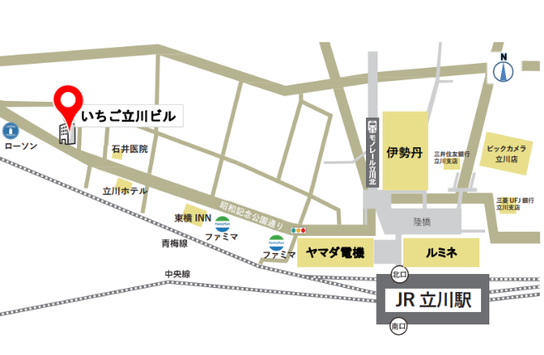
JR立川駅北口ペデストリアンデッキ N19 階段から
昭和記念公園通りに出て徒歩 7 分
★領収証が必要な方のみ、以下にご記入ください。
・領収証の宛先（名義）をご指定ください。
勤務先宛 ・ 個人名宛
その他（ ）
・領収証は講習会当日にお渡しします。
・事前郵送をご希望の際は、８４円切手を貼った
返信用封筒をお送りください。

